Wegaw styrker sitt Advisory Board med utnevnelse av bransjelederen Johannes Holdø

Oppstartsselskapet har tiltrukket seg en respektert og svært kunnskapsrik strateg for å levere på vekstambisjonene.

De siste 15 årene har Johannes hatt kommersielle roller i internasjonale programvare og teknologivirksomheter innen fornybar energi. For eksempel utviklet han Wattsight, et Bloomberg for energihandlere og kraftprodusenter, til å bli den europeiske markedslederen, og har vært sentral i sammenslåing av clean tech markedsleder Volue, fra konsept til notering på Oslo Børs.

På grunn av sin kommersielle bakgrunn og dyptgående forståelse av energibransjen generelt, vil Johannes fokusere på å støtte Wegaw oppstartsteamet med foretningsutvikling og produktutvikling.

“Høy volatilitet, klimaendringer og et utfordrende skatteregime legger stort press på kraftprodusenter. Bedre data i sanntid er nødvendig for å optimalisere produksjon og øke lønnsomhet. Wegaw har utviklet en løsning som kan ta optimalisering av vannkraft til et nytt nivå. Jeg ser frem til å samarbeide med det utrolig dyktige teamet i Wegaw.” | 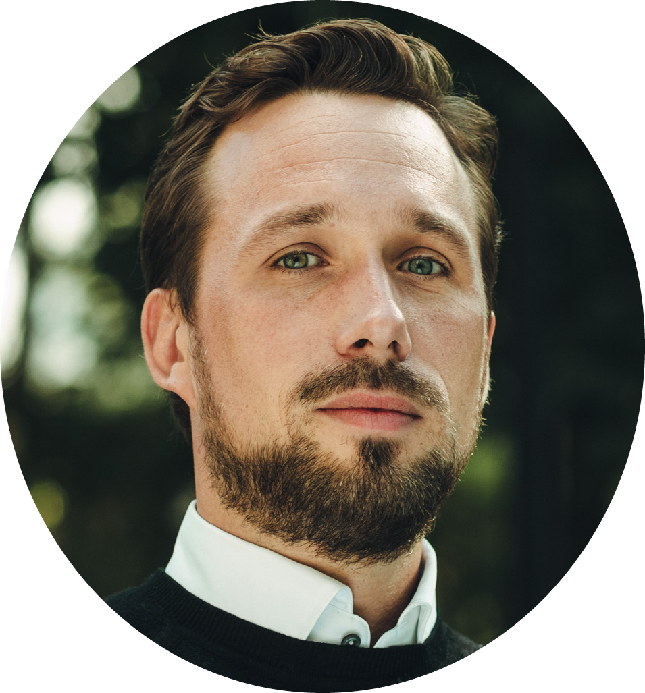  Johannes Holdø  Rådgivende styremedlem

Samarbeidet mellom Wegaw og Johannes startet gjennom Katapult Climate sitt Accelerator Program, drevet av Lundin Foundation, hvorav Wegaw var 1 av 8 deltakere i 2021 og som Johannes er en mentor for. Med Johannes’uvurderlig kombinasjon av kompetanse og bakgrunn i rfornybar energi s ser Wegaw frem til å akselerere den globale ekspansjonen generelt og Norden spesielt.
“Vi er utrolig glade for å få Johannes til å delta i vårt rådgivende styre. Wegaw har som mål å transformere og digitalisere energibransjen gjennom ved å tilby kraftprodusenter muligheten til å være mer effektive, lønnsome og bærekraftig. Målet er å sikre at prognoser for energiproduksjon er så nøyaktig som mulig gjennom vår unike geospatiale data. Med Johannes ’ erfaring innen digital transformasjon og omfattende energibransjens innsikt er vi klare til å ta en stor del av markedet for data og optimalisering, | Ion Padilla  Administrerende Direktør  og Medstifter

Det er et reelt behov i energibransjen for å balansere kortsiktige kraftproduksjonsbehov og langsiktige prognosestrategier. Wegaws fusjon av geospatiale data og AI med simuleringer av nedbør og andre hydrologiske modeller gjør det mulig for vannkraftselskaper å bedre forutse produksjonsnivået på lang sikt og maksimere handelsmulighetene sammenlignet med originale budsjetter. Selv om Wegaws voksende portefølje av innovativt tenkende energibransjekunder utnytter innsikten fra Wegaws nær sanntid, mens de unngår straffer og potensielt lukker gapet i tidligere tapte potensielle inntekter, industrien godkjente svært nøyaktige produkter for å dempe finansiell risiko og øke klimatilstanden

Dette nye samarbeidet styrker Wegaws posisjon til å fortsette å forsterke klimaovervåking og datanøyaktighetssuksess for interessenter i fornybar energi som er oppe mot vanskeligere å forutsi miljøvariabler og alvorlige markedsforhold.

— SLUTTEN —

Firma profil - Wegaw
Hovedkvarter i Sveits smelter Wegaw sammen geospatiale data med AI for å lage den underliggende klimatekniske løsningen som styrker energisektorene ’ overgang til en klimastabil fremtid. Wegaws multinasjonale team har bakgrunn fra CERN, FN og HP, og støttes av European Space Agency og Swiss Federal Office of Energy samt mange VC-er og investorer. I løpet av de siste tre årene har Wegaw bygget en portefølje av fornybar energi av industri og offentlige kunder som spenner over seks land og 30 + vannkraftverk, som drar nytte av forbedrede sesongmessige flytprognoser som reduserer handelsrisikoen og øker produksjonen. Det banebrytende teamet kan også produsere handlingsrike miljøinnsikt for alpine sol- og havvindprosjekter for å hjelpe til med å vurdere optimale installasjonssteder uten behov for infrastrukturinvesteringer. For mer informasjon, besøk https://wegaw.com

